Wochenplan vom 18. bis 29. Mai 2020 für die Klasse 7a

Liebe Schülerinnen und Schüler der Klasse 7a!
Im Folgenden findet ihr eine ganze Menge Aufgaben für die letzten beiden Wochen im Mai. Er werdet sehen, dass es sich hierbei um viel Wiederholung handelt. Alle weiteren Fragen klären wir wie gehabt in unserer Klassengruppe.

Für eure Eltern stehen wir jeden Montag, in der Zeit von 15.00 Uhr bis 17.00 Uhr unter den Telefonnummern 0160-96879768 (K. Martens) und 0172-2388578 (J. Eickhoff) zu persönlichen Gesprächen zur Verfügung.

Ihr Lieben, bleibt gesund und bei guter Laune und hoffentlich sehen wir uns bald wieder

Eure Klassenlehrerinnen

Kerstin Martens, Julia Eickhoff und Friederike Wadehn-Remmers

Deutsch:

Bearbeitung Arbeitsheft S. 54 bis 57.

L: Bearbeitung Buch -Stark in 2-, S. 156, Nr. 1, 2 und 3
Buch -Stark in 2-, S. 157, Nr. 1, 2 und 3
Buch -Stark in 2-, S. 158, Nr 1 bis 5

Wisam: Weiterarbeit in Einsterns Schwester.

Amal: Buch Klick 7, S. 164, Nr. 1 -4
Buch Klick 7, S. 146, Nr. 1 -4

Mathematik:

E: Alle Aufgaben von Seite 7 und 8.
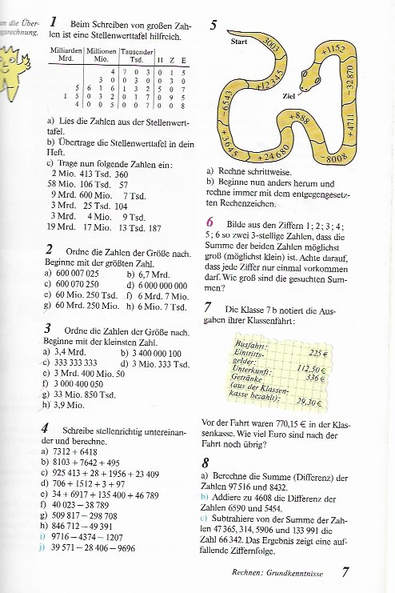
G: Alle schwarzen Aufgaben von Seite 7 und 8 (keine pinken und blauen).

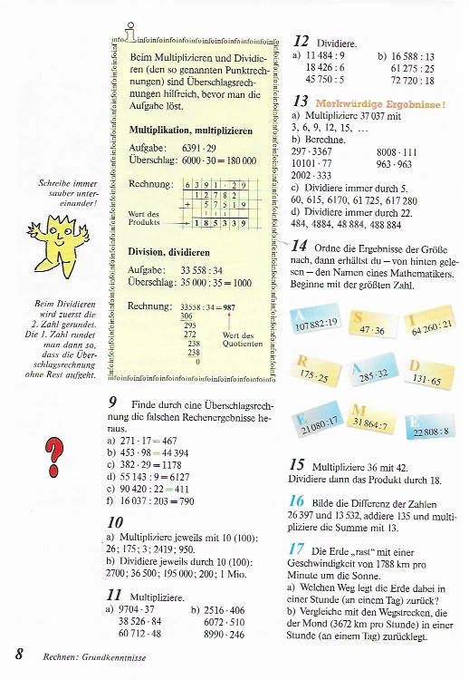

L und Amal: Alle Aufgaben der beiden grünen Seiten.

Wisam: Von der ersten grünen Seite Nr. 1, 2. 3a-f (die ersten sechs Aufgaben).
Von der zweiten grünen Seite Nr. 1, 2, 4a-f und 5a-f.
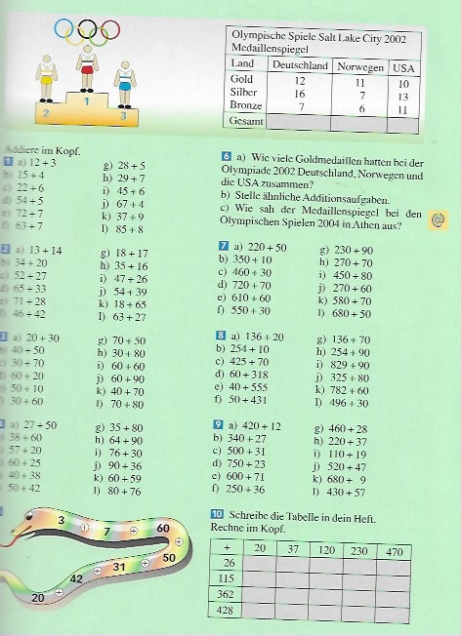

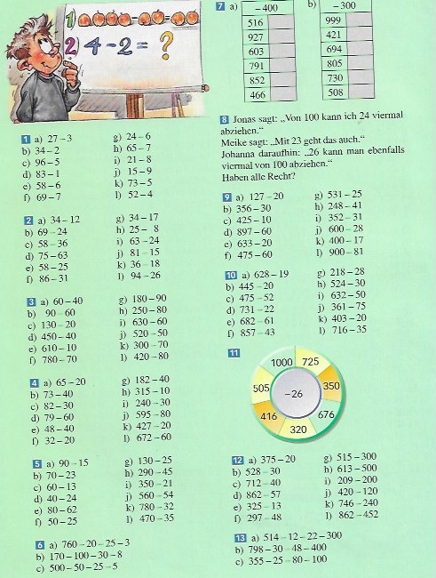

Politik
L.: Geschichte/Politik-Buch S. 181, Nr. 3 und 4

Geschichte/Politik-Buch S. 181, Nr. 3, 4 und Nr. 5.

Erdkunde:

L und Amal: Erdkundenbuch S. 46 und 47. Beschreibt bitte, was man alles auf einem Kreuzfahrtschiff machen kann. Guckt euch dazu M2 an.

Alle anderen bearbeiten im Erdkunde-Buch S. 42 Nr. 1.
Beschreibe zwei auf S. 43 abgebildete Sehenswürdigkeiten Dresdens und ergänze noch Informationen, die du im Internet dazu findest.

Geschichte

L, Amal und Nawal bearbeiten folgende Seite:

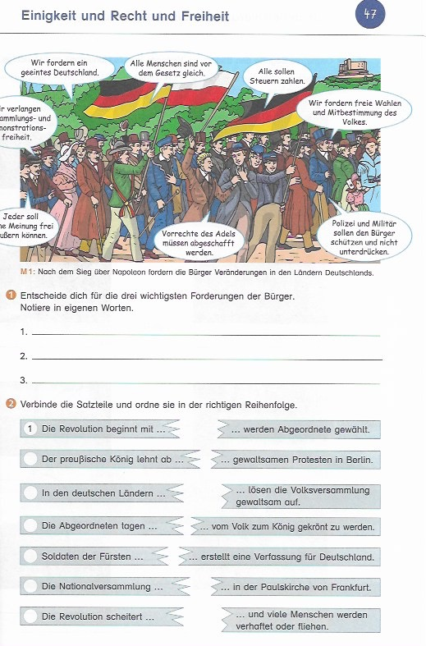

Alle anderen bearbeiten im Geschichte/Politik-Buch S. 50, Nr. 2 und 3.

Biologie:

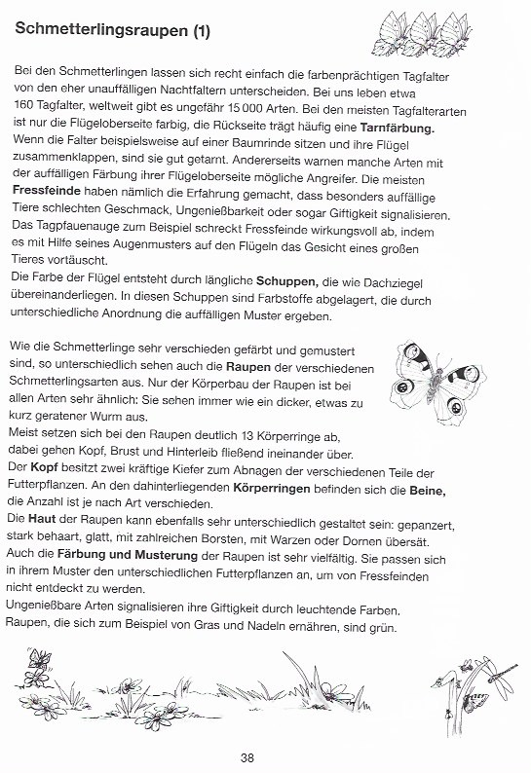
L und Amal: Aufgabe S. 36 Nr. 1 und 2. Schreibt mindestens drei Sätze zu jeder der beiden Raupen.

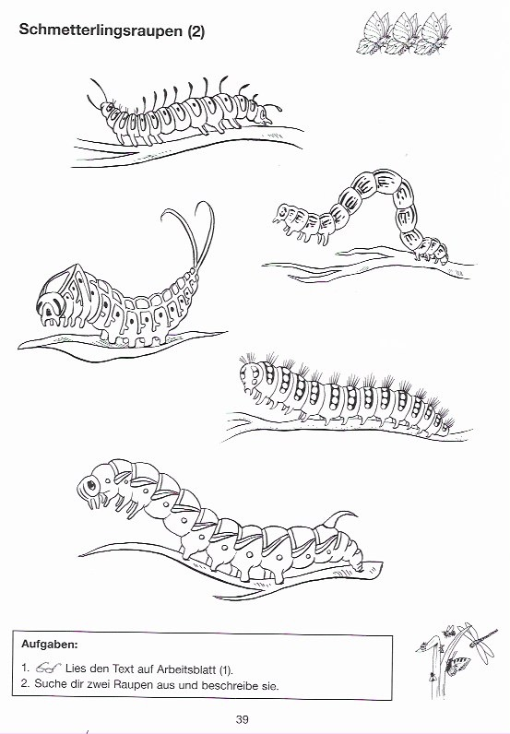

Atem- und Herzkreislaufsystem der Insekten
Aufgaben
1. LiesdenText.
Äußerer Aufbau
Die Wirbeltiere besitzen ein Innenskelett, das dem Körper Halt und Beweglichkeit verleiht. Insekten besitzen ein Außenskelett und haben keine Knochen. Wegen einer fehlenden Wirbelsäule gehören die Insekten zur Gruppe der wirbellosen Tieren.
Atmen durch Tracheen
Als weiteres Merkmal nehmen Insekten Sauerstoff durch Atemöffnungen (Stigmen) auf. Diese sitzen seitlich an den Brust- und Hinterleibsegmenten. Die Luft gelangt durch feine Röhren, die Tracheen, in den ganzen Körper. Durch das Röhrensystem wird der Sauerstoff direkt zu den Zellen geführt. Kohlenstoffdioxid gelangt durch die Tracheen nach außen.
Offener Blutkreislauf
Das Blut der Insekten ist farblos. Es fließt nicht in Adern, sondern strömt frei durch den Körper. Der Blutkreislauf wird durch das röhrenförmige Rückenherz in Fluss gehalten. Durch Pumpbewegungen wird das Blut angesaugt und zum Kopf gedrückt. Von hier gelangt es wieder in den gesamten Körper.
2. Bearbeite die folgenden Aufgaben auf einem Zettel, welcher anschließend in deine Mappe geheftet wird.
a. Welches gemeinsame Merkmal besitzen alle wirbellosen Tiere?
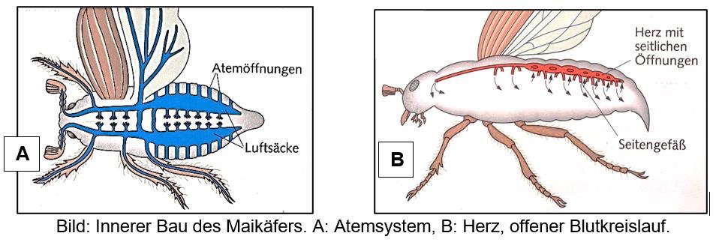
b. Lies den Text vom Arbeitsblatt „Schmetterlingsraupen“ und bearbeite dazu die Aufgaben.
Hast du Schwierigkeiten bei den Aufgaben dann schreibe mir eine E-Mail (viktoria.hedemann@mds-whv.de).

  - Entscheide ob die Aussage stimmt oder falsch ist. Die Buchstaben der richtigen Antworten ergeben ein Lösungswort.
Lösungswort: __ __ __ __ __ __ __ __

Englisch
Alle Schüler üben bitte die unregelmäßigen Verben. Weitere Aufgaben erteilt Frau Eickhoff über WhatsApp.

